
2019-2020学年第一学期八县（市、区）期末联考
高中 一 年 数学 科试卷

完卷时间：120 分钟 满分：150 分
第Ⅰ卷
一、选择题（本大题共12小题，每小题5分，共60分.在每小题给出的四个选项中，
只有一项符合题目要求.）
1、$−\frac{1}{\text{13}}$（ ）
A.$\frac{5π}{2}$ B.$(5,3)$ C.$\frac{7}{\text{16}}$ D.
2、如图，在平行四边形$\vec{a}−2\vec{b}=(2,−2)−2(−3,2)=(8,−6)$中，对角线$\left|\vec{a}−2\vec{b}\right|=\sqrt{8^{2}+(−6)^{2}}=\text{10}$交$k\vec{a}+\vec{b}=k(2,−2)+(−3,2)=(2k−3,−2k+2)$于点,则等于( )
A
B
D
C
O
A．$8(−2k+2)+6(2k−3)=0$ B． C． D．
3、设，，$\text{tan}(α+π)=\text{tan}α=\frac{3}{4}$，则（ ）
A.$∴$ B.$\text{tan}α=\frac{\text{sin}α}{\text{cos}α}=\frac{3}{4}$ C.$\text{sin}α=\frac{3}{4}\text{cos}α$ D.$\begin{aligned}\left\{\text{sin}α=\frac{3}{4}\text{cos}α | \right.\end{aligned}$
4、若$\begin{aligned}\left\{\text{sin}α=\frac{3}{5} | \right.\end{aligned}$，$\begin{aligned}\left\{\text{sin}α=−\frac{3}{5} | \right.\end{aligned}$，则$∵$的终边在（ ）.
A. 第一象限 B. 第二象限 C. 第三象限 D. 第四象限
5、下列函数中，以$α$为最小正周期且在区间$∴$上为增函数的函数是( )
A．$\text{sin}α=−\frac{3}{5}$ B．$α$ C．$\text{sin}(α−\frac{π}{2})\frac{\text{cos}(\frac{π}{4}+α)}{\text{sin}2α}$ D．$=−\text{cos}α\frac{\frac{\sqrt{2}}{2}(\text{cos}α−\text{sin}α)}{2\text{sin}α\text{cos}α}$
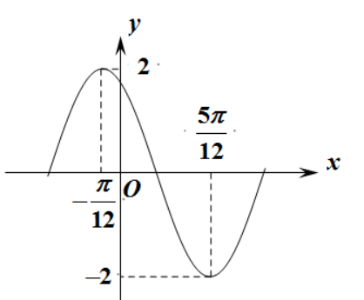
6、 函数$=−\frac{\sqrt{2}}{4}\frac{\text{cos}α−\text{sin}α}{\text{sin}α}$ $=−\frac{\sqrt{2}}{4}\frac{1−\text{tan}α}{\text{tan}α}$在一个周期内的图象如图，则此函数的
解析式为（ ）
A. $=−\frac{\sqrt{2}}{4}×\frac{1−\frac{3}{4}}{\frac{3}{4}}=−\frac{\sqrt{2}}{\text{12}}$ B. $\vec{a}⋅\vec{b}=3×1×\text{cos}{\text{120}}^{∘}=−\frac{3}{2}$
C. $\vec{m}⊥\vec{n}$ D.$\vec{m}⋅\vec{n}=(\vec{a}−3\vec{b})⋅(\vec{a}+k\vec{b})$
7、已知$=\vec{a^{2}}+(k−3)\vec{a}⋅\vec{b}−3k\vec{b^{2}}$，则$=9+(k−3)(−\frac{3}{2})−3k=0$（ ）[来源:学科网ZXXK]
A.$k=3$ B.$k=0$ C.$\vec{n}=\vec{a}$ D.$\vec{m}⋅\vec{n}=(\vec{a}−3\vec{b})⋅\vec{a}$
8、如图，在ΔABC中，已知$=\vec{a^{2}}−3\vec{a}⋅\vec{b}=9−3×(−\frac{3}{2})=\frac{\text{27}}{2}$，P是BN上一点，若${\left|\vec{m}\right|}^{2}=(\vec{a}−3\vec{b})^{2}=\vec{a^{2}}−6\vec{a}⋅\vec{b}+9\vec{b^{2}}=9−6×(−\frac{3}{2})+9=\text{27}$，
P
C
B
N
A
则实数$∴$的值是( )
A．$\left|\vec{m}\right|=3\sqrt{3}$ B．$\left|\vec{n}\right|=\left|\vec{a}\right|=3$ C．$\text{cos}θ=\frac{\vec{m}⋅\vec{n}}{\left|\vec{m}\right|\left|\vec{n}\right|}=\frac{\frac{\text{27}}{2}}{3\sqrt{3}×3}=\frac{\sqrt{3}}{2}$ D．$θ=\frac{π}{6}$
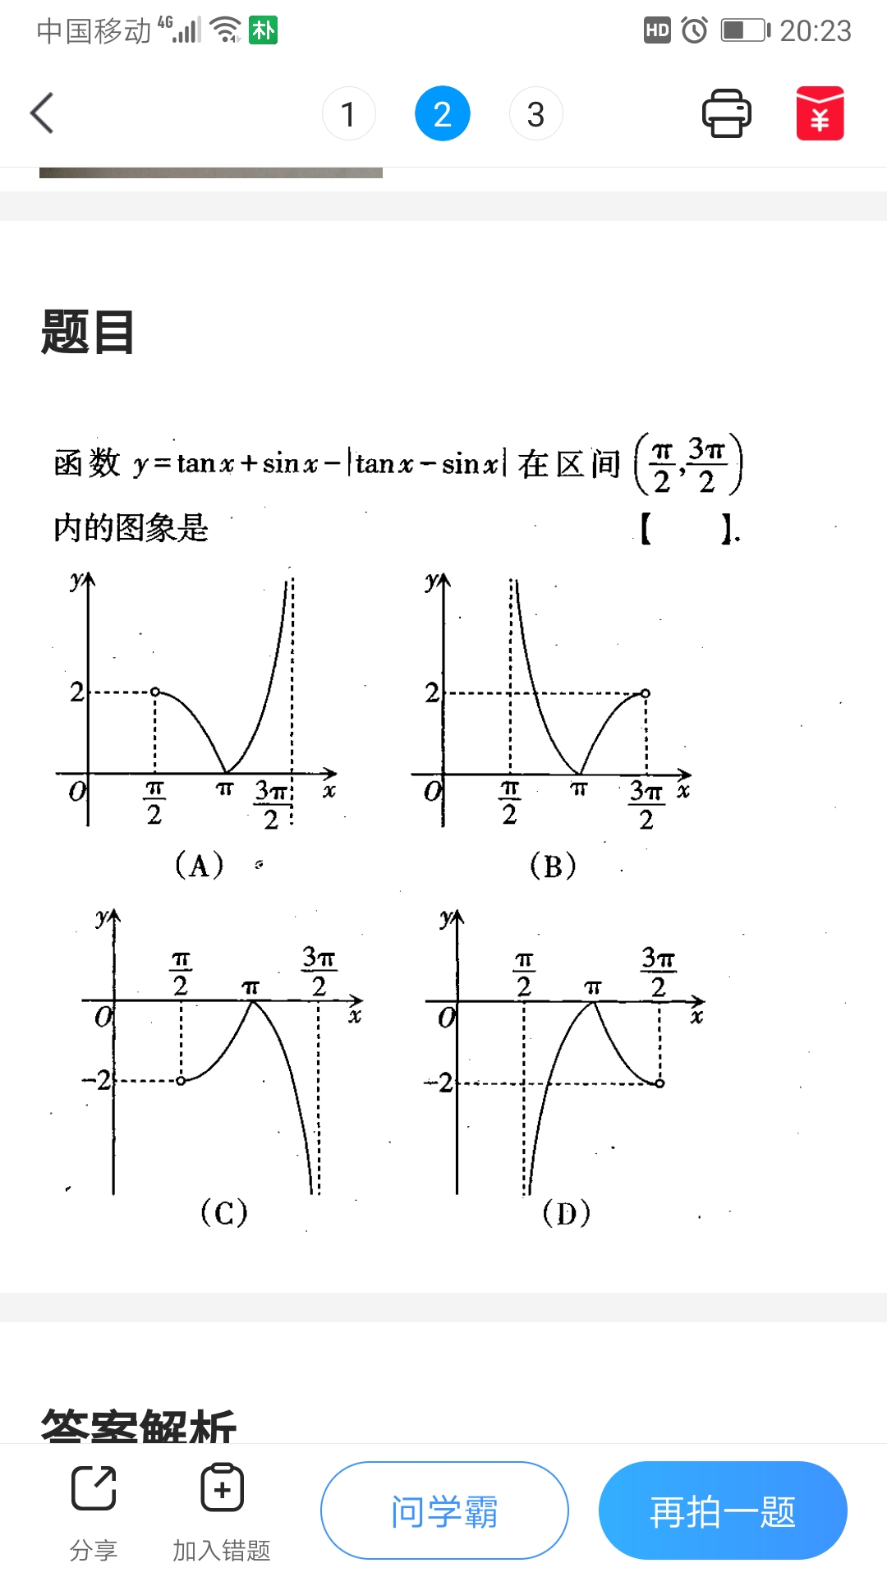
9、函数$\vec{m}$在区间$\vec{n}$内的大致图像是（ ）

A B C D
10、已知函数$\frac{π}{6}$ （$y=6\text{sin}(\frac{π}{\text{24}}x)\text{cos}(\frac{π}{\text{24}}x)−3\sqrt{3}\text{cos}(\frac{π}{\text{12}}x)+\text{12}$），将函数$=3\text{sin}(\frac{π}{\text{12}}x)−3\sqrt{3}\text{cos}(\frac{π}{\text{12}}x)+\text{12}$的图象向左平移$=6\text{sin}(\frac{π}{\text{12}}x−\frac{π}{3})+\text{12}$个单位后，得到的图象关于$T=\frac{2π}{\frac{π}{\text{12}}}=\text{24}$轴对称，那么函数$∴$的图象（ ）.
A. 关于直线$∴$对称 B. 关于点$6\text{sin}(\frac{π}{\text{12}}x−\frac{π}{3})+\text{12}>\text{15}$对称
C. 关于直线$\text{sin}(\frac{π}{\text{12}}x−\frac{π}{3})>\frac{1}{2}$对称 D. 关于点$\frac{π}{6}+2kπ<\frac{π}{\text{12}}x−\frac{π}{3}<\frac{5π}{6}+2kπ$对称
11、若函数$(k∈Z)$ $6+\text{24}k<x<\text{14}+\text{24}k$在区间$∴$上为增函数，则$k=0$的取值范
围是（ ）
A．$6≤x≤\text{14}$ B．$f(x)=4\text{cos}x\text{sin}(x−\frac{π}{6})+2$ C．$=4\text{cos}x(\frac{\sqrt{3}}{2}\text{sin}x−\frac{1}{2}\text{cos}x)+2$ D．$=2\sqrt{3}\text{sin}x\text{cos}x−2{\text{cos}}^{2}x+2$
12、已知平面向量$=\sqrt{3}\text{sin}2x−\text{cos}2x+1$满足$=2(\frac{\sqrt{3}}{2}\text{sin}2x−\frac{1}{2}\text{cos}2x)+1$，若$=2\text{sin}(2x−\frac{π}{6})+1$，则$−\frac{π}{2}+2kπ≤2x−\frac{π}{6}≤\frac{π}{2}+2kπ$的取值范围是（ ）
A. $k∈Z$ B. $−\frac{π}{6}+kπ≤x≤\frac{π}{3}+kπ$ C. D. $[−\frac{π}{6}+kπ,\frac{π}{3}+kπ]$
第Ⅱ卷
- 填空题（本大题共4小题，每小题5分，共20分.请把答案填在答题卡相应位置．）
13、已知角$k∈Z$的终边过点，则$\vec{\text{BA}}⋅\vec{\text{BC}}=\frac{1}{2}\text{ac}$___________
14、在半径为5的圆中，$\text{ac}\text{cos}B=\frac{1}{2}\text{ac}$的圆心角所对的扇形的面积为_______
- 已知$\text{cos}B=\frac{1}{2}$，，点$B=\frac{π}{3}$在线段$A+C=\frac{2π}{3}$的延长线上，且$0<A<\frac{2π}{3}$,则点$f(A)=2\text{sin}(2A−\frac{π}{6})+1$的坐标为____
高一数学试卷 第 1 页 共4页 高一数学试卷 第 2 页 共4页

- 《周脾算经》中给出了弦图，所谓弦图是由四个全等的直角三角形和中间一个正方形拼成

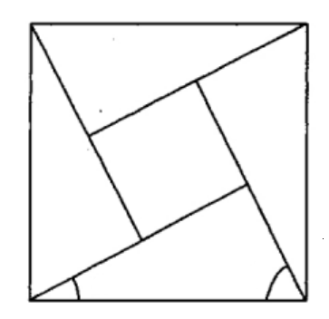
一个大的正方形。若图中直角三角形的两个锐角分别为$0<2A<\frac{4π}{3}$，且小正方形与大正方形的面积之
比为9:16，则$−\frac{π}{6}<2A−\frac{π}{6}<\frac{7π}{6}$__________

三、解答题（本大题共6小题，共70分.解答应写出文字说明、证明过程或演算步骤）
（17）(本题满分10分)
已知$−\frac{1}{2}<\text{sin}(2A−\frac{π}{3})≤1$,$0<f(A)≤3$.
（1）求的值。
（2）当$(0,3]$为何值时，与平行？

（18）（本题满分12分）
已知$f(x−\frac{π}{3})+f(2x+\frac{π}{6})−m=\text{sin}x+\text{sin}(2x+\frac{π}{6}+\frac{π}{3})−m$
（1）若$=\text{sin}x+\text{cos}2x−m$为第三象限角，求$∴$
（2）求$\text{sin}x+1−2{\text{sin}}^{2}x−m≤1$的值。

（19）（本题满分12分）
若$\text{sin}x−2{\text{sin}}^{2}x≤m$是夹角为$−2{\text{sin}}^{2}x+\text{sin}x=−2(\text{sin}x−\frac{1}{4})^{2}+\frac{1}{8}$的两个向量，且$∵$，$x∈[0,\frac{π}{6}]$设$∴$与$0≤\text{sin}x≤\frac{1}{2}$
（1）若$∴$，求实数k的值；
（2）当$\text{sin}x=\frac{1}{4}$时，求$(−2{\text{sin}}^{2}x+\text{sin}x)_{\text{max}}=−2×(\frac{1}{4})^{2}+\frac{1}{4}=\frac{1}{8}$与$∴$的夹角$m≥\frac{1}{8}$的大小．

（20）（本题满分12分）
根据市气象站对气温变化的数据统计显示，1月下旬某天市区温度随时间变化的曲线
接近于函数$∵$的图象（$f(\frac{π}{6}−x)=f(\frac{π}{6}+x)$，单位为小时，$∴$表示气温，单位为摄氏度）。
（1）请推断市区该天的最大温差；
（2）若某仓库存储食品要求仓库温度不高于15℃，根据推断的函数则这天中哪段时间仓库需要降温？

[来源:Z+xx+k.Com]

（21）（本题满分12分）
设函数$x=\frac{π}{6}$，其中向量，.
（1）求函数的解析式及其单调递增区间；
（2）在$\frac{πw}{3}=\frac{π}{2}+k_{0}π$中，角$∴w=\frac{3}{2}+3k_{0}$所对的边分别为$(k_{0}∈Z)$，且$∵$，求函数的值域．

（22）（本题满分12分）
已知函数$(−\frac{π}{\text{24}},\frac{π}{8})$，其中$t=\text{wx}+ϕ$，$∴$.
（1）若$f(t)=\text{sin}t$，且对任意的$(−\frac{πw}{\text{24}}+ϕ,\frac{πw}{8}+ϕ)$，都有$∴$，求实数$\begin{aligned}\left\{\frac{πw}{8}+ϕ≤\frac{π}{2}+2kπ | \right.\end{aligned}$的取值范围；
（2）若$k∈Z$，$\begin{aligned}\left\{\frac{πw}{8}+ϕ≤\frac{π}{2}+2kπ⋅⋅⋅ | \right.\end{aligned}$，且$+$在$\frac{πw}{6}≤π$单调递增，求$∴$的最大值.
[来源:Z,xx,k.Com]

参考答案
一、选择题:（每题 5 分，共 60 分）
题号 | 1 | 2 | 3 | 4 | 5 | 6 | 7 | 8 | 9 | 10 | 11 | 12
答案 | D | C | B | D | B | A | D | C | A | B | C | D

二、填空题:（每小题 5 分，共 20分）
13． $−\frac{1}{\text{13}}$ 14．$\frac{5π}{2}$ 15．$(5,3)$ 16． $\frac{7}{\text{16}}$
三、解答题（本大题共6小题，共70分）
（17）（本小题共10分）
解:(1)$\vec{a}−2\vec{b}=(2,−2)−2(−3,2)=(8,−6)$………… 3分
$\left|\vec{a}−2\vec{b}\right|=\sqrt{8^{2}+(−6)^{2}}=\text{10}$ ………… 5分[来源:Zxxk.Com]
(2)$k\vec{a}+\vec{b}=k(2,−2)+(−3,2)=(2k−3,−2k+2)$………7分
由与平行，则有：$8(−2k+2)+6(2k−3)=0$ …… 9分
得： 当时，与平行 …………10分
（18）（本小题共12分）
解：（1）$\text{tan}(α+π)=\text{tan}α=\frac{3}{4}$ …………1分
$∴$$\text{tan}α=\frac{\text{sin}α}{\text{cos}α}=\frac{3}{4}$ 即 $\text{sin}α=\frac{3}{4}\text{cos}α$ …………2分
联立$\begin{aligned}\left\{\text{sin}α=\frac{3}{4}\text{cos}α | \right.\end{aligned}$ 解得$\begin{aligned}\left\{\text{sin}α=\frac{3}{5} | \right.\end{aligned}$或$\begin{aligned}\left\{\text{sin}α=−\frac{3}{5} | \right.\end{aligned}$ …………5分
$∵$$α$为第三象限角 $∴$$\text{sin}α=−\frac{3}{5}$ …………6分
（有说明“$α$为第三象限角”，直接给出答案，一样给分）
（2）$\text{sin}(α−\frac{π}{2})\frac{\text{cos}(\frac{π}{4}+α)}{\text{sin}2α}$$=−\text{cos}α\frac{\frac{\sqrt{2}}{2}(\text{cos}α−\text{sin}α)}{2\text{sin}α\text{cos}α}$ …………8分
$=−\frac{\sqrt{2}}{4}\frac{\text{cos}α−\text{sin}α}{\text{sin}α}$$=−\frac{\sqrt{2}}{4}\frac{1−\text{tan}α}{\text{tan}α}$ …………10分
$=−\frac{\sqrt{2}}{4}×\frac{1−\frac{3}{4}}{\frac{3}{4}}=−\frac{\sqrt{2}}{\text{12}}$ …………12分
（19）（本题满分12分）
解：（1）$\vec{a}⋅\vec{b}=3×1×\text{cos}{\text{120}}^{∘}=−\frac{3}{2}$ …………1分
若$\vec{m}⊥\vec{n}$，可得$\vec{m}⋅\vec{n}=(\vec{a}−3\vec{b})⋅(\vec{a}+k\vec{b})$
$=\vec{a^{2}}+(k−3)\vec{a}⋅\vec{b}−3k\vec{b^{2}}$
$=9+(k−3)(−\frac{3}{2})−3k=0$ ………… 4分
解得 $k=3$ ………… 6分

（2）当$k=0$时，$\vec{n}=\vec{a}$
则 $\vec{m}⋅\vec{n}=(\vec{a}−3\vec{b})⋅\vec{a}$$=\vec{a^{2}}−3\vec{a}⋅\vec{b}=9−3×(−\frac{3}{2})=\frac{\text{27}}{2}$ ………… 8分
${\left|\vec{m}\right|}^{2}=(\vec{a}−3\vec{b})^{2}=\vec{a^{2}}−6\vec{a}⋅\vec{b}+9\vec{b^{2}}=9−6×(−\frac{3}{2})+9=\text{27}$ $∴$$\left|\vec{m}\right|=3\sqrt{3}$ ……10分
$$\left|\vec{n}\right|=\left|\vec{a}\right|=3$$
由向量的夹角公式，可得$\text{cos}θ=\frac{\vec{m}⋅\vec{n}}{\left|\vec{m}\right|\left|\vec{n}\right|}=\frac{\frac{\text{27}}{2}}{3\sqrt{3}×3}=\frac{\sqrt{3}}{2}$ ………… 11分
又因为0≤θ≤π，∴$θ=\frac{π}{6}$，所以$\vec{m}$与$\vec{n}$的夹角θ的大小为$\frac{π}{6}$． ………… 12分

（20）（本题满分12分）
解：（1）$y=6\text{sin}(\frac{π}{\text{24}}x)\text{cos}(\frac{π}{\text{24}}x)−3\sqrt{3}\text{cos}(\frac{π}{\text{12}}x)+\text{12}$
$=3\text{sin}(\frac{π}{\text{12}}x)−3\sqrt{3}\text{cos}(\frac{π}{\text{12}}x)+\text{12}$………… 2分
$=6\text{sin}(\frac{π}{\text{12}}x−\frac{π}{3})+\text{12}$ ………… 4分
周期$T=\frac{2π}{\frac{π}{\text{12}}}=\text{24}$$∴$该地区一天的最高温度为18，最低温度为6，………… 5分
（没有计算周期直接得出最值也给分）
$∴$该地区一天的最大温差12. ………… 6分
（2） $6\text{sin}(\frac{π}{\text{12}}x−\frac{π}{3})+\text{12}>\text{15}$ 即 $\text{sin}(\frac{π}{\text{12}}x−\frac{π}{3})>\frac{1}{2}$ …………7分
得$\frac{π}{6}+2kπ<\frac{π}{\text{12}}x−\frac{π}{3}<\frac{5π}{6}+2kπ$ $(k∈Z)$ …………9分
$6+\text{24}k<x<\text{14}+\text{24}k$ …………11分
$∴$$k=0$时 $6≤x≤\text{14}$∴仓库在6时到14时需要降温。 …………12分
（21）（本题满分12分）
解：（Ⅰ）$f(x)=4\text{cos}x\text{sin}(x−\frac{π}{6})+2$$=4\text{cos}x(\frac{\sqrt{3}}{2}\text{sin}x−\frac{1}{2}\text{cos}x)+2$
$=2\sqrt{3}\text{sin}x\text{cos}x−2{\text{cos}}^{2}x+2$ …………2分
$=\sqrt{3}\text{sin}2x−\text{cos}2x+1$[来源:学_科_网Z_X_X_K]
$=2(\frac{\sqrt{3}}{2}\text{sin}2x−\frac{1}{2}\text{cos}2x)+1$$=2\text{sin}(2x−\frac{π}{6})+1$ …………4分
∴令$−\frac{π}{2}+2kπ≤2x−\frac{π}{6}≤\frac{π}{2}+2kπ$，$k∈Z$
解得$−\frac{π}{6}+kπ≤x≤\frac{π}{3}+kπ$，
∴函数的单调递增区间为$[−\frac{π}{6}+kπ,\frac{π}{3}+kπ]$.$k∈Z$ …………6分
（Ⅱ）∵在中，$\vec{\text{BA}}⋅\vec{\text{BC}}=\frac{1}{2}\text{ac}$ ，
∴$\text{ac}\text{cos}B=\frac{1}{2}\text{ac}$， ∴$\text{cos}B=\frac{1}{2}$， …………7分
∵，∴$B=\frac{π}{3}$， …………8分
∴$A+C=\frac{2π}{3}$.∴$0<A<\frac{2π}{3}$， …………9分
函数$f(A)=2\text{sin}(2A−\frac{π}{6})+1$
∴$0<2A<\frac{4π}{3}$， $−\frac{π}{6}<2A−\frac{π}{6}<\frac{7π}{6}$…………10分
∴$−\frac{1}{2}<\text{sin}(2A−\frac{π}{3})≤1$ …………11分
∴$0<f(A)≤3$， ∴的值域为$(0,3]$.…………12分

（22）（本题满分12分）
解：（Ⅰ）
$$f(x−\frac{π}{3})+f(2x+\frac{π}{6})−m=\text{sin}x+\text{sin}(2x+\frac{π}{6}+\frac{π}{3})−m$$
$$=\text{sin}x+\text{cos}2x−m$$
…………2分
$∴$ $\text{sin}x+1−2{\text{sin}}^{2}x−m≤1$ 即$\text{sin}x−2{\text{sin}}^{2}x≤m$
$−2{\text{sin}}^{2}x+\text{sin}x=−2(\text{sin}x−\frac{1}{4})^{2}+\frac{1}{8}$ …………3分
$∵$ $x∈[0,\frac{π}{6}]$ $∴$$0≤\text{sin}x≤\frac{1}{2}$ …………4分
$∴$当$\text{sin}x=\frac{1}{4}$时，$(−2{\text{sin}}^{2}x+\text{sin}x)_{\text{max}}=−2×(\frac{1}{4})^{2}+\frac{1}{4}=\frac{1}{8}$…………5分
$∴$$m≥\frac{1}{8}$ …………6分

（Ⅱ）解法1：$∵$$f(\frac{π}{6}−x)=f(\frac{π}{6}+x)$$∴$$x=\frac{π}{6}$为图像的对称轴，……7分

又
两式相减得 $\frac{πw}{3}=\frac{π}{2}+k_{0}π$ $∴w=\frac{3}{2}+3k_{0}$ $(k_{0}∈Z)$…………8分
$∵$在$(−\frac{π}{\text{24}},\frac{π}{8})$单调递增，令$t=\text{wx}+ϕ$
$∴$$f(t)=\text{sin}t$在$(−\frac{πw}{\text{24}}+ϕ,\frac{πw}{8}+ϕ)$单调递增 …………9分
$∴$ $\begin{aligned}\left\{\frac{πw}{8}+ϕ≤\frac{π}{2}+2kπ | \right.\end{aligned}$$k∈Z$ 则 $\begin{aligned}\left\{\frac{πw}{8}+ϕ≤\frac{π}{2}+2kπ⋅⋅⋅ | \right.\end{aligned}$ ……10分

①$+$②得 $\frac{πw}{6}≤π$ $∴$$0<w≤6$ …………11分
$∵w=\frac{3}{2}+3k_{0}$ $∴$当$k_{0}=1$时$w$取到最大值为$\frac{9}{2}$ …………12分
解法2：在$(−\frac{π}{\text{24}},\frac{π}{8})$单调递增，
$∴$$\frac{1}{2}⋅\frac{2π}{w}≥\frac{π}{8}+\frac{π}{\text{24}}$ $∴$$w≤6$ …………7分
$∵$$f(\frac{π}{6}−x)=f(\frac{π}{6}+x)$$∴$$x=\frac{π}{6}$为图像的对称轴，…………8分
又
两式相加得 $ϕ=\frac{π}{4}+\frac{k_{1}+k_{2}}{2}π$ $∵$. $∴$$ϕ=−\frac{π}{4}$或$ϕ=\frac{π}{4}$…………9分
①当$ϕ=\frac{π}{4}$时$\begin{aligned}\left\{\frac{πw}{6}=\frac{π}{4}+k_{1}π | \right.\left\{−\frac{πw}{6}=−\frac{π}{4}+k_{2}π | \right.\end{aligned}$ 得 $\begin{aligned}\left\{w=\frac{3}{2}+6k_{1} | \right.\left\{w=\frac{3}{2}−6k_{2} | \right.\end{aligned}$$∴$$w=\frac{3}{2}$…………10分
②当$ϕ=−\frac{π}{4}$时$\begin{aligned}\left\{\frac{πw}{6}=\frac{3π}{4}+k_{1}π | \right.\left\{−\frac{πw}{6}=\frac{π}{4}+k_{2}π | \right.\end{aligned}$ 得 $\begin{aligned}\left\{w=\frac{9}{2}+6k_{1} | \right.\left\{w=−\frac{3}{2}−6k_{2} | \right.\end{aligned}$$∴$$w=\frac{9}{2}$…………11分
当$w=\frac{9}{2}$，$ϕ=−\frac{π}{4}$时$f(x)=\text{sin}(\frac{9}{2}x−\frac{π}{4})$
$x∈(−\frac{π}{\text{24}},\frac{π}{8})$时，$\frac{9}{2}x−\frac{π}{4}∈(−\frac{7π}{\text{16}},\frac{5π}{\text{16}})$，
则满足条件在$(−\frac{π}{\text{24}},\frac{π}{8})$单调递增，所以$w$的最大值为$\frac{9}{2}$ …………12分

